О единовременных выплатах ветеранам

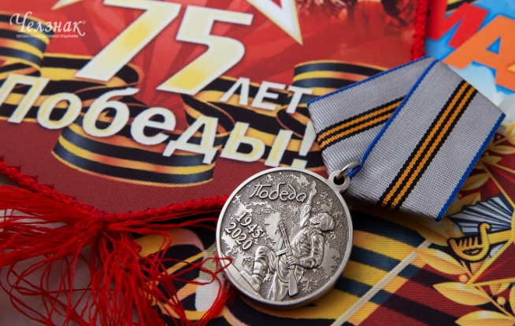
Президент РФ 7 февраля подписал Указ о единовременной выплате отдельным категориям граждан в связи с 75-й годовщиной Победы.
Согласно Указу №100 единовременная выплата в размере 75 тысяч рублей будет произведена инвалидам и ветеранам (участникам) Великой Отечественной войны (п.п. 1-3 п.1 ст.2 Федерального закона №5-ФЗ от 12.01.1995г. «О ветеранах»), в том числе лицам, награжденным знаком «Жителю блокадного Ленинграда»; бывшим несовершеннолетним узникам концлагерей, гетто и других мест принудительного содержания, созданных фашистами и их союзниками в период ВОВ; вдовам (вдовцам) военнослужащих, погибших в период войны; вдовам (вдовцам) умерших инвалидов и участников ВОВ.
Единовременная выплата в размере 50 тысяч рублей будет произведена ветеранам ВОВ из числа лиц, указанных в подпункте 4 пункта 1 статьи вышеуказанного Федерального закона «О ветеранах» - лицам, проработавшим в тылу в период с 22 июня 1941 года по 9 мая 1945 года не менее 6 месяцев, исключая период работы на временно оккупированных территориях СССР; лицам, награжденным орденами или медалями СССР за самоотверженный труд в период Великой Отечественной войны; бывшим совершеннолетним узникам нацистских концлагерей, тюрем и гетто.
Выплата будет производиться вышеуказанным категориям из числа граждан Российской Федерации, которые постоянно проживают на территории РФ, а также в Литве, Латвии и Эстонии.
ВНИМАНИЕ! Единовременная выплата будет осуществляться в апреле-мае текущего года на основании имеющихся в распоряжении пенсионных органов данных, поэтому специально обращаться в органы Пенсионного фонда с заявлением для получения единовременной выплаты не нужно.

